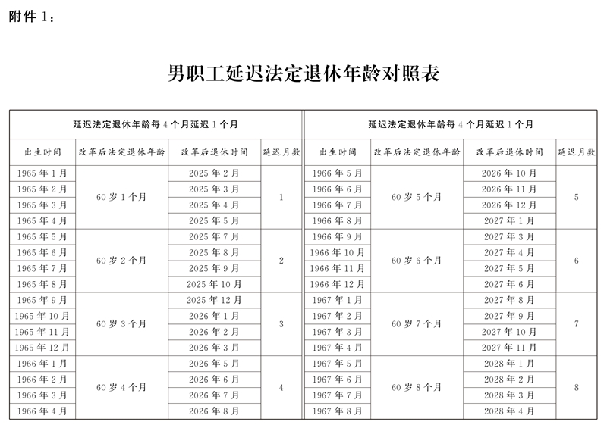
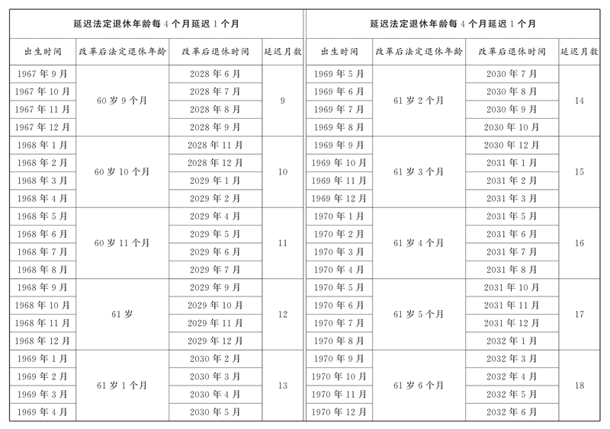
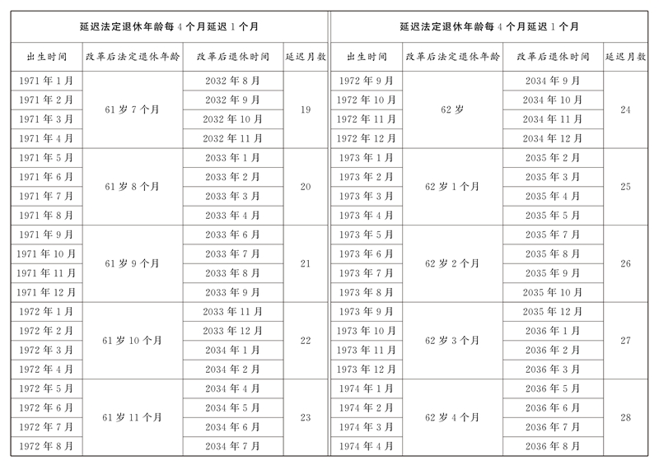
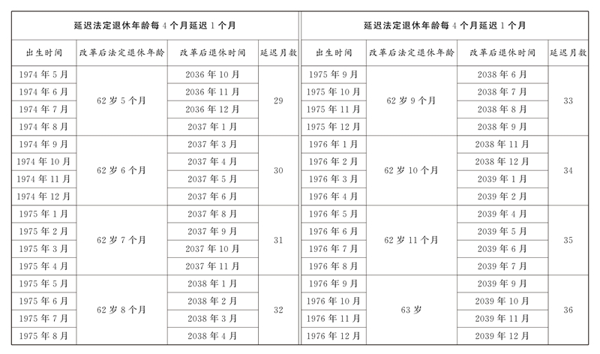
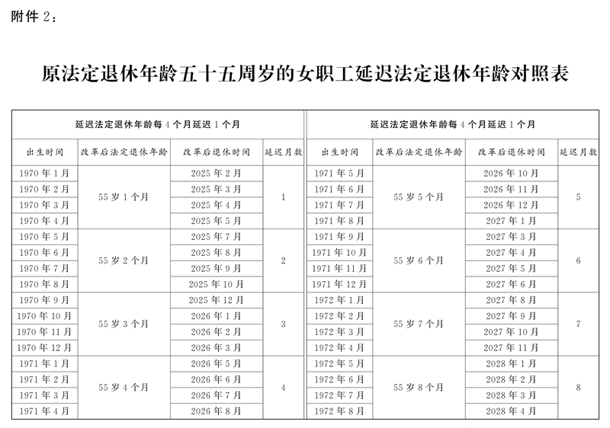
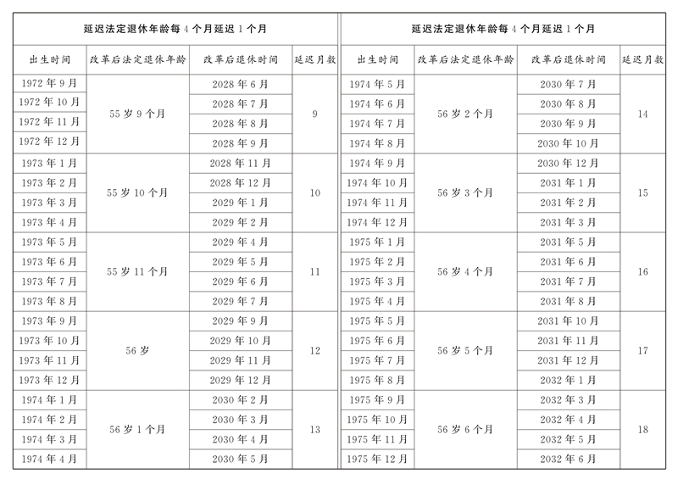
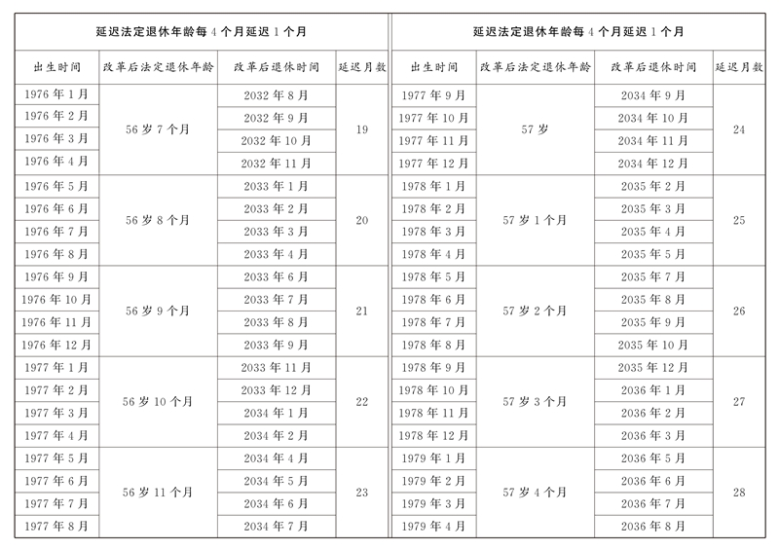
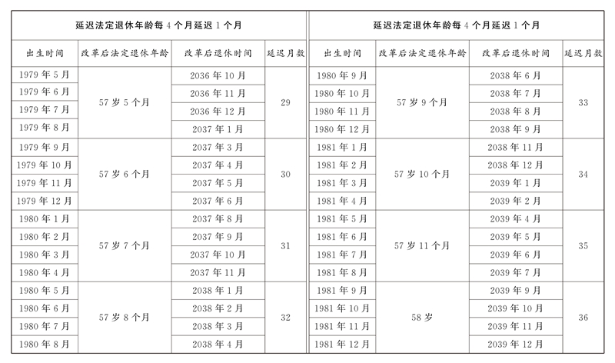
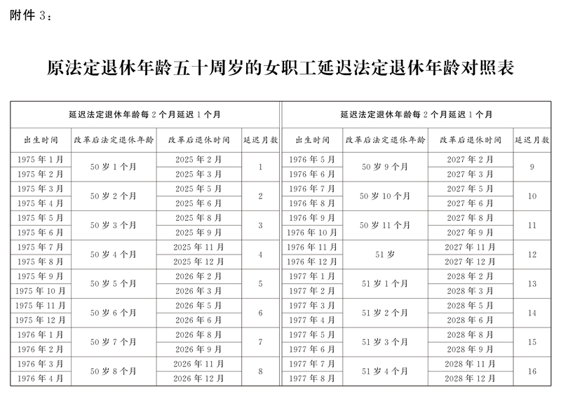
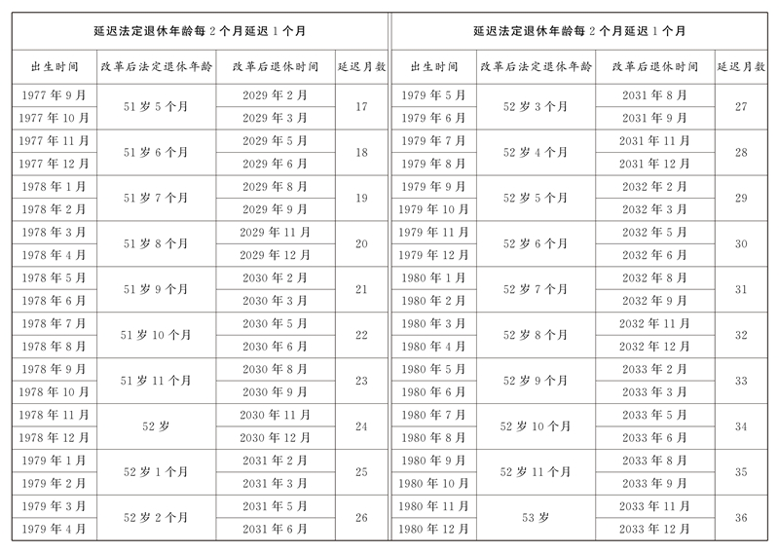
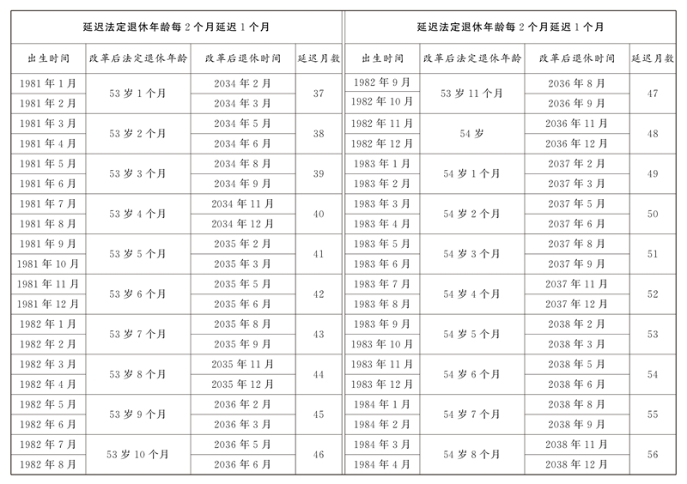
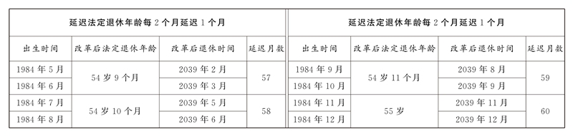

附件4：
提高最低缴费年限情况表
年份 | 当年最低缴费年限
2025年 | 15年
2026年 | 15年
2027年 | 15年
2028年 | 15年
2029年 | 15年
2030年 | 15年+6个月
2031年 | 16年
2032年 | 16年+6个月
2033年 | 17年
2034年 | 17年+6个月
2035年 | 18年
2036年 | 18年+6个月
2037年 | 19年
2038年 | 19年+6个月
2039年 | 20年

